Implementasi algoritma image processing dan algoritma neural network pada prototipe autonomous car berbasis raspberry pi
^{*)} Penulis korespondensi (Muh.Pauzan)
Email: muhpauzan.ft@unwir.ac.id
Implementation of image processing algorithms and neural network algorithms on an autonomous car prototype based on raspberry pi
Muhamad Dandi, Muh Pauzan ^{*)}
¹⁾Program Studi Teknik Komputer, Fakultas Teknik, Universitas Wiralodra
Jl. Ir. Juanda KM.03, Karanganyar Indramayu, 45213, Indonesia.

Cara Sitasi : M. Dandi, M. Pauzan, “Implementasi algoritma image procesing dan algoritma neural network pada prototipe autonomous car berbasis raspberry pi” Jurnal Teknologi dan Sistem Komputer, vol. 9, no. x, pp. xx-xx, 2021. doi: 10.14710/jtsiskom.2022.xxxxx [Online].

Abstract – This study aims to create an autopilot system on an autonomous car prototype based on raspberry pi so that it can run independently by detecting lanes. Autopilot can be created from two different algorithms, namely image processing and neural network which have differences in the training process. Implementation of image processing begins with video capture which is then trained with an image processing algorithm so that the curve value is obtained during path detection. While the implementation of the neural network begins with looking for data collection from image capture which is then trained with neural network algorithms to produce data model to input in autonomous car. Based on testing carried out on the same trajectory, the percentage of success in image processing 70% and neural network 97%. Some image processing failures are caused by lighting conditions during testing that are different from the initial data. While neural network is influenced by the amount of data training, where the more data, the greater percentage of success, this makes neural network superior to image processing.

Keywords – autonomous car; raspberry pi; image processing; neural network; training.

Abstrak – Penelitian ini bertujuan untuk menciptakan sistem autopilot pada prototipe autonomous car berbasis raspberry pi sehingga dapat berjalan mandiri dengan mendeteksi jalur. Autopilot dapat tercipta dari dua algoritma berbeda yaitu image processing dan neural network yang memiliki perbedaan dalam proses training. Implementasi image processing diawali dengan capture video yang kemudian ditraining dengan algoritma image processing sehingga diperolah nilai kurva saat deteksi jalur. Sedangkan Implementasi neural network diawali dengan mencari data collection dari capture image yang kemudian ditraining dengan algoritma neural network sehingga menghasilkan model data untuk ditanamkan pada autonomous car. Berdasarkan testing yang dilakukan pada jalur lintasan yang sama didapatkan persentase keberhasilan pada image processing 70% dan neural network 97%. Beberapa kegagalan image processing disebabkan oleh kondisi pencahayaan saat testing yang berbeda dari data awal. Sedangkan neural network dipengaruhi dari jumlah data training yang semakin banyak maka semakin besar persentase keberhasilannya, hal tersebut menjadikan neural network lebih unggul dari image processing.

Kata kunci – autonomous car; raspberry pi; image processing; neural network; training.

I. Pendahuluan
Perkembangan teknologi yang sangat pesat telah banyak mempengaruhi kehidupan manusia seperti sistem otomatisasi. Pesatnya pertumbuhan inovasi teknologi berbasis Artificial Intelligence dibidang transportasi sudah banyak dikembangkan, ditandai dengan diproduksinya mobil-mobil masal yang berteknologi tinggi. Seiring dengan bertambahnya jumlah transportasi yang ada dan mengingat banyaknya angka kecelakaan yang terjadi di Indonesia disebabkan oleh faktor kesalahan manusia, faktor pengemudi, faktor jalan, faktor kendaraan bermotor, dan faktor alam [1]. Dengan faktor utama kecelakaan diakibatkan dari kesalahan atau kelalaian manusia, maka perlu dilakukan penelitian mengenai self driving dengan menciptakan sistem autopilot dan menjadikan kendaraan seperti mobil otonom (autonomous car) sehingga dapat membantu mengurangi angka kecelakaan.
Beberapa penelitian telah dilakukan dalam pembuatan autonomous car dengan fitur yang bermacam-macam dan metode yang berbeda pula namun memiliki tujuan yang sama untuk menciptakan sistem autopilot yang dapat menjalankan autonomous car secara mandiri. Seperti pada penelitian [2] dan [3] berupa penerapan image processing pada autonomous car sehingga dapat mendeteksi marka jalan untuk mencari nilai parameter piksel dengan jarak sesungguhnya. Selain itu juga terdapat penelitian lain yang didasari dari kecerdasan buatan atau AI (Artificial of Intellingence) dengan menerapkan beberapa learning metode turunannya seperti machine learning [4], deep [5], blockchain [6], dan neural network [7] pada autonomous car sehingga dapat beroperasi secara cerdas sesusai dengan algoritma training yang digunakan pada masing-masing metode.
Dari penelitian tersebut perlu diketahui metode yang lebih baik untuk diterapkan dalam menciptakan sistem autopilot pada kendaraan khususnya mobil. Oleh karena itu penelitian ini dilakukan untuk mengetahui perbandingan dan tingkat persentase keberhasilan dari penerapan algoritma image processing dan perwakilan dari turunan AI algoritma neural network. Sebelum mengimplementasikan algoritma tersebut, penelitian diawali dengan merancang prototipe autonomous car menggunakan Camera Pi sebagai input dan Raspberry Pi sebagai komponen utama yang mengatur seluruh sistem pada autonomous car.
Berdasarkan penerapan metode image processing pada penelitian [2] atau [3], terdapat kekurangan seperti tingkat akurasi yang rendah pada jalur melengkung, oleh karena itu perlu adanya pembaruan algoritma image processing yang sedikit berbeda dari penelitian tersebut. Untuk meningkatkan nilai akurasi maka digunakan nilai kurva yang diperoleh dari hasil training dengan algoritma image processing pada penelitian ini. Nilai kurva ditampilkan untuk mengukur tingkat akurasi dari autonomous car saat melakukan testing dalam mendeteksi jalur (lane detection).
Selanjutnya setelah berhasil mengimplementasikan algoritma image processing, diterapkan algoritma neural network seperti yang dilakukan pada penelitian [7]. Pada penelitian tersebut memiliki kekurangan pada pengolahan kualitas data sebelum ditraining, dimana images yang diperoleh dari pengumpulan data langsung di training dalam bentuk matrix tanpa adanya pengolahan data sehingga mempengaruhi hasil model training yang dapat mengurangi tingkat akurasi dari sistem autopilot. Oleh karena itu dilakukan perbaikan sebelum tahap training data dengan proses augment data dan preprocess images. Augment data diterapkan untuk meningkatkan kualitas images agar lebih baik dari data awal, berikutnya data perlu dipersiapkan kembali agar dapat mempermudah proses training dengan Preprocess data. Dengan demikian data akan lebih siap untuk ditraining dan menghasilkan model training yang lebih berkualitas. Model training akan menentukan tingkat akurasi dari autonomous car saat melakukan testing dalam mendeteksi jalur (lane detection).
Hasil testing dari implementasi dua algoritma tersebut akan disimpulkan perbandingan berdasarkan tingkat keberhasilan dari akurasi saat beroperasi pada jalur lintasan yang sama. Dari hasil tersebut dapat diketahui beberapa kekurangan dan kelebihan dari setiap algoritma sehingga diperoleh kesimpulan sesuai dengan tujuan pada penelitian ini yaitu menentukan algoritma yang lebih baik digunakan untuk menciptakan sistem autopilot pada autonomous car.

II. Metode penelitian

A. Perancangan Hardware Prototipe Autonomous car
Perancangan autonomous car dibuat untuk menentukan alur kerja dari hardware yang digunakan pada prototipe autonomous car. Sebelum merakit prototipe autonomous car, tentunya harus membuat rancangan komponen yang terstruktur dengan menyesuaikan segala fungsi dari setiap komponen yang akan mempermudah dalam perakitan autonomous car.

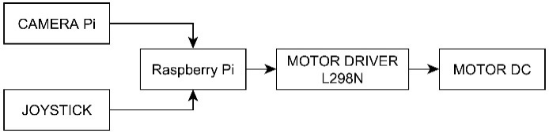
Gambar 1. Alur Kerja Harware

Berdasarkan Gambar 1, Camera Pi berfungsi sebagai perangkat input untuk menangkap citra objek agar dideteksi oleh autonomous car. Joystick berfungsi sebagai controller autonomous car untuk pengambilan data awal. Untuk menghubungkan Raspberry Pi dengan joystick digunakan library open source python yaitu library pygame yang memungkinkan autonomous car dapat berinteraksi dengan joystick [8].
Raspberry Pi berperan sebagai komponen utama pada autonomous car yang akan diimplementasikan algoritma image processing atau neural network. Berdasarkan hasil training algoritma tersebut maka Raspberry Pi mengirimkan perintah melalui pin GPIO ke motor driver L298N untuk mengatur arah dan kecepatan Motor DC yang menggerakan roda pada autonomous car. Dari alur kerja harware dapat dibuat wiring diagram seperti pada Gambar 2.

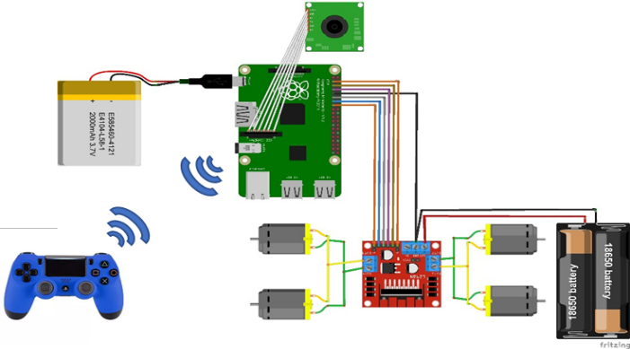
Gambar 2. Wiring Diagram Prototipe Autonomous car

Wiring diagram dirancang dengan model pengkabelan yang menghubungkan antar satu perangkat dengan perangkat lainnya sesuai dengan alur sistem kerja yang telah dirancang, sehingga dapat mempermudah proses perakitan prototipe autonomous car.

B. Algoritma Image processing
Algoritma image processing pada penelitian ini diimplementasikan untuk menemukan jalur menggunakan deteksi warna atau detektor tepi. Proses penerapan algoritma image processing pada autonomous car dapat digambarkan pada Gambar 3.

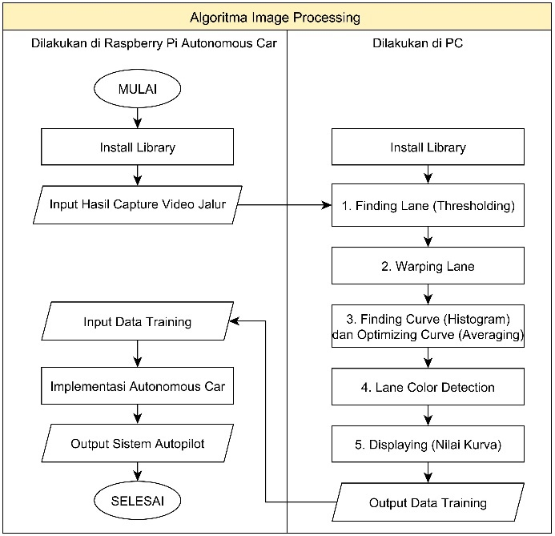
Gambar 3. Flowchart Algoritma Image processing

Implementasi algoritma image processing juga dilakukan menggunakan PC (Personal Computer) khususnya dalam proses training karena membutuhkan spesifikasi yang besar untuk mengolahnya sehingga lebih efisien dilakukan di PC daripada di Raspberry Pi.
Sebelum masuk keproses training, diperlukan installasi library pada PC dan Raspberry Pi berupa library Open CV (Open Computer Vision) yang merupakan library open source dengan tujuan dikhususkan untuk melakukan pengolahan citra [9], dan library numpy yang berfungsi sebagai pendukung untuk proses komputasi numerik [10].
Selanjutnya input data awal dari Raspberry Pi ke PC berupa hasil capture video jalur yang dilakukan oleh autonomous car menggunakan kendali joystrick. Data tersebut akan dilakukan proses training yang seperti pada Gambar 4.
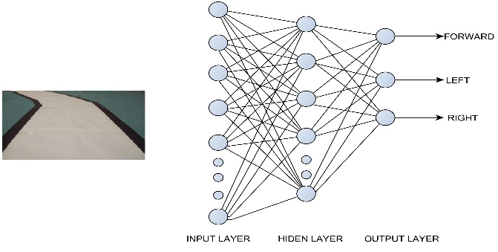
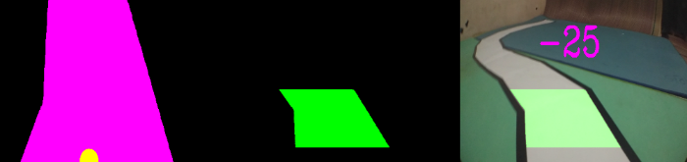
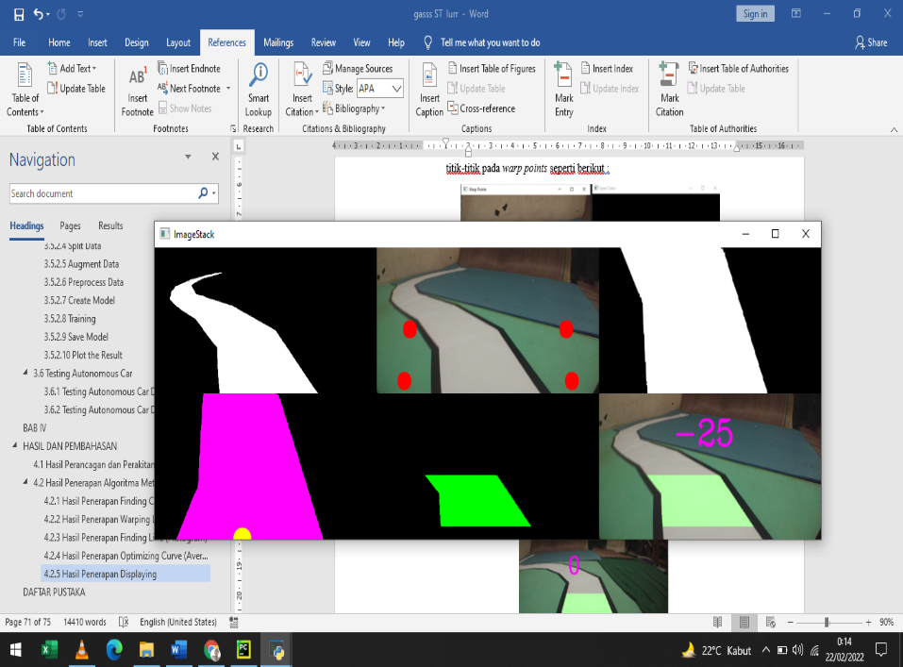
(a) (b) (c)
(d) (e) (f)
Gambar 4. Proses Training Image processing
a) thresholding, b) setting warp points, c) warping line, d) histogram, e) lane color detection, dan f) displaying

Diawali dengan dengan finding curve (thresholding) untuk mendeteksi atau memisahkan antara objek (jalur lintasan) dan background atau memfokuskan objek warna putih sebagai jalur dan menjadikan background berwarna hitam agar dapat memfokuskan ke jalur.
Selanjutnya tahap warping line yang digunakan untuk mengetahui jumlah kurva jalur dengan memotong gambar berdasarkan penyettingan warp points agar jalur seolah-olah terlihat dari atas atau dikenal sebagai pandangan mata burung (bird eye view).
Setelah warping line sudah disetting, maka diteruskan dengan finding line (Histogram) yang merupakan tahap terpenting pada metode ini karena digunakan untuk menemukan kurva di jalur lintasan dengan menggunakan penjumlahan piksel sehingga diperoleh keseimbangan piksel antara jalur kanan, jalur kiri, dan jalur lurus yang ditandai dengan titik tengah sebagai keseimbangan antara sisi kanan dan sisi kiri. Untuk mengetahui secara tepat nilai kurvanya, digunakan teknik optimizing curve untuk mencari nilai rata-rata dari histogram. Nilai kurva yang diperoleh dari nilai rata-rata tersebut memungkinkan gerakan halus pada autonomous car.
Setelah pengolahan histogram dan averaging, selanjutnya diteruskan menjadi Lane color detection yang difungsikan sebagai pacuan untuk membaca objek saat autonomous car beroperasi atau dapat dikatakan system autopilot difungsikan dari lane color detection.
Setelah terdapat lane color detection, diterapkan displaying untuk menampilkan nilai kurva sesuai dengan arah lurus, arah kanan, atau arah kiri, Nilai kurva diperoleh berdasarkan perhitungan averaging (rata-rata) jumlah piksel. Saat autonomous car bergerak ke arah kanan diperoleh nilai kurva positive (+), saat bergerak ke arah kiri diperoleh nilai negative (-), dan pada jalur lurus diperoleh nilai kurva nol.
Hasil dari proses training image processing didapatkan output data training yang kemudian akan diimport ke Raspberry Pi sebagai input data training. Dari data training tersebut, maka dapat diimplementasikan pada autonomous car dari Raspberry Pi sebagai pusat dari system. Autonomous car akan beroperasi mendeteksi jalur dengan sistem autopilot yang tercipta dari proses algoritma image processing.

C. Algoritma Neural network
Algoritma neural network pada penelitian ini diimplementasikan untuk menciptakan sistem autopilot dengan menirukan cara kerja otak manusia atau jaringan saraf tiruan. Untuk menerapkannya perlu dibuat konsep jaringan yang akan digunakan seperti pada Gambar 5.
Gambar 5. Jaringan Neural network Lane Detection
Jaringan yang digunakan pada penelitian ini yaitu multi layer network, dimana pada jaringan ini memiliki 3 lapis layer yaitu input layer sebagai penghubung jaringan ke dunia luar (sumber data), hidden layer sebagai lapisan tersembunyi atau prosedur untuk menghasilkan output neuron, dan output layer sebagai lapisan akhir dari neuron yang menghasilkan output sistem autopilot. Berdasarkan konsep jaringan neural network tersebut, maka penelitian ini menerapkan algoritma yang didasari dari konsep jaringan pada Gambar 5. Implementasi algoritma neural network pada penelitian ini dapat digambarkan pada Gambar 6.

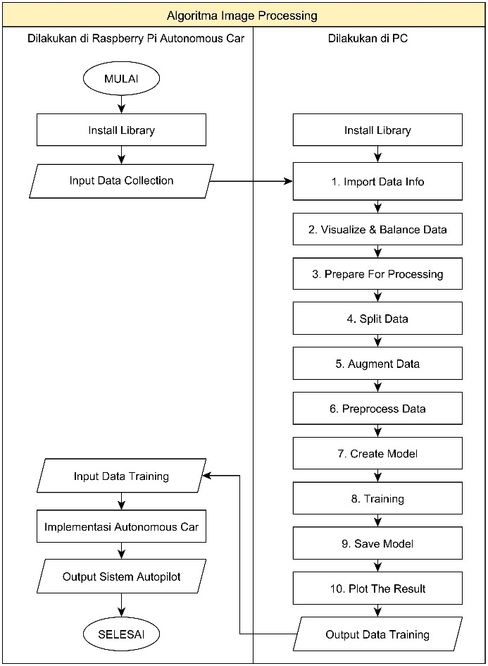
Gambar 6. Flowchart Algoritma Neural network

Sama halnya dengan image processing, penerapan metode neural network juga menggunakan PC untuk proses training. Selain menggunakan library Open CV dan numpy, pada neural network juga menambahkan beberapa library seperti library pandas yang biasa digunakan untuk mengolah data dan struktur data dasar dataframe yang memudahkan untuk membaca sebuah file dengan banyak jenis format salah satunya .csv [11], Library tensorflow dapat digunakan untuk membuat berbagai program artificial intelligence [12] Sehingga dapat memungkinkan untuk membuat suatu model training, Library matplotlib untuk melakukan visualisasi data seperti membuat plot grafik untuk satu sumbu atau lebih [13], Library scikit-learn menyediakan banyak fungsi untuk membantu pemrosesan algoritma seperti Classification, Regression, Clustering, Dimensionality Reduction, Model Selection, dan Preprocessing data [14], Dan Library Imgaug untuk mempermudah tahapan augmentasi data [15]. Library dapat diinstall agar dapat menerapkan algoritma neural network pada autonomous car.
Selanjutnya input data awal dari Raspberry Pi ke PC berupa Data collection yang berisikan data hasil capture images per 0,3 ms/image dan log file berformat csv yang berisikan keterangan mengenai path images dan steering angel dari pergerakan autonomous car saat pengambilan data collection menelusuri jalur.
Diawali dengan import data info yang difungsikan untuk mengimport data collection yang akan diolah untuk di training, data diimport dengan pandas data frame khususnya log file yang memiliki format csv [11]. Dengan tahap ini semua data yang di import akan disatukan menjadi data frame untuk visualize & balance data. Visualize data akan menampilkan semua data awal dan tentunya akan banyak data yang sekiranya tidak diperlukan untuk ditraining, sehingga diperlukan balance data untuk menyaring atau menentukan jumlah data yang akan digunakan dengan menyeimbangkan data berdasarkan steering angel.
Tahap prepare for processing akan mempersiapkan data yang sudah dibalance dengan konversi kerangka datanya kembali menjadi path list dan steering list. Selanjutnya diterapkan tahap split data untuk membagi data menjadi data training dan data validation. Dengan peranan library scikit-learn maka data dibagi menjadi data training sebesar 80 % dan data validation 20 %.
Setelah mempersiapkan banyak data yang akan ditraining, maka selanjutnya data akan ditingkatkan kualitasnya dengan augment data, tahap ini sangat penting diterapkan untuk meningkatkan kinerja model data atau images yang akan di training dengan menerapkan beberapa aspek seperti pada Gambar 7.

Gambar 7. Proses Augment Data Neural network.

Beberapa aspek pada Gambar 7 memiliki fungsi yang diawali dari translate sebagai penerjemah data untuk melakukan pergeseran image, zoom untuk memperbesar image karena image asli berukuran kecil sehingga perlu untuk diperbesar, brightness untuk mengatur kualitas kecerahan image, dan flip untuk membalik image khususnya untuk membalikan sudut kemudi (steering angel).
Dengan penerapan augment data maka membuat kualitas data lebih baik, dan dilanjutkan ke tahap pre processing data yang berfokus pada persiapan data sebelum ditraining melalui proses dari beberapa aspek seperti pada Gambar 8.

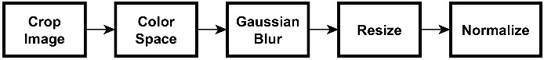
Gambar 8. Proses Preprocess Neural network

Preprocess data diawali dengan crop image untuk memotong image agar lebih berfokus pada objek (jalur lintasan), mengubah ruang warna dengan menggunakan color space COLOR_RGB2YUV, menambahkan blur dengan gaussian blur, resize image dengan ukuran 200x66, dan terakhir yaitu normalisasi untuk menyiapkan kembali data yang sudah diolah untuk ditraining.
Untuk melakukan training neural network, dilakukan create model yang digunakan untuk proses training. Create model menggunakan library tensorflow dengan model sequential, kemudian library tensorflow juga menggunakan layer convolution2D, layer Flatten, dan layer Dense. Seluruh layer memiliki fungsi activation untuk mengatur filter-filter dari setiap layer yang akan digunakan sebagai model [16]. Library tensorflow juga menggunakan fitur adam sebagai optimizer untuk compile dan mengembalikan model. Model training dibuat dengan learning rate 0,0001 untuk mendapatkan nilai loss dari data training dan data validation. Model yang sudah dibuat digunakan untuk proses training
Proses training merupakan proses inti pada algoritma neural network, dimana pada tahap ini dilakukan training dari banyak persiapan pada tahap sebelumnya, baik dari pengolahan jumlah data, pengolahan kualitas data, dan perancangan model training. Proses dilakukan sebanyak 10 kali training dengan 100 step per training. Dari proses tersebut diperoleh lama waktu per training, waktu per step, hasil loss (data training) dan val_loss (data validation). Penerapannya dapat dilihat pada Gambar 9.

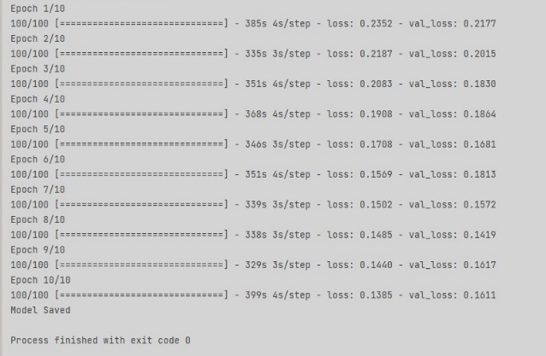
Gambar 9. Proses Training Neural network

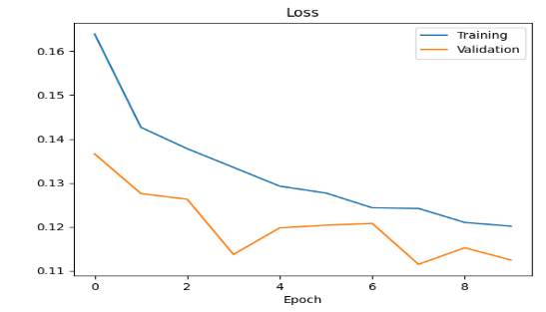
Setelah proses training selesai maka tahap savemodel diterapkan, tujuannya adalah untuk menyimpan data yang telah selesai diproses training dengan format yaitu (model.H5). Data tersebut yang akan diimplementasikan ke autonomous car. Setelah mendapatkan data training, selanjutnya yaitu plot the result untuk menampilkan hasil akhir dari proses training dengan tampilan grafik berupa data training dan data validation berdasarkan loss data saat proses training seperti pada Gambar 10.
Gambar 10. Plot The Result Training Neural network
Tingkat keberhasilan proses training dilihat dari hasil loss data yang berperan dalam menghitung kesalahan model. Jika rata-rata persentase loss data training dan loss data validation menurun maka model training dapat digunakan, namun apabila rata-rata persentasenya naik maka model data tidak dapat digunakan karena terdapat banyak kesalahan saat proses training sehingga harus diperbaiki kembali.
Hasil Model Data training diimport kembali ke Raspberry Pi sebagai input data training. Dari data training tersebut, maka dapat diimplementasikan pada autonomous car dari Raspberry Pi sebagai pusat dari sistem. Autonomous car akan beroperasi mendeteksi jalur dengan sistem autopilot yang tercipta dari proses algoritma neural network.

III. Hasil dan pembahasan
Berdasarkan metode yang sudah di terapkan, maka akan diperoleh hasil berupa prototipe autonomous car dengan mengimplementasikan metode yang berbeda yaitu image processing dan neural network, kemudian dilakukan pengujian dan pembahasan untuk mengetahui tingkat keberhasilan dan keakuratan dari perbandingan kedua metode tersebut.

A. Hasil Perancangan Hardware Autonomous car
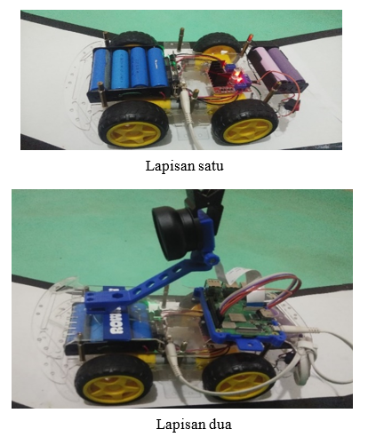
Sebelum menerapkan sistem autopilot, dirancang bentuk fisik dari prototipe autonomous car sesuai dengan wiring diagram yang telah dirancang seperti yang ditunjukkan pada Gambar 11.
Gambar 11. Hasil Perakitan Prototipe Autonomous car

Karena banyak komponen yang harus saling terhubung, maka dirakit menjadi dua lapisan, lapisan satu terdapat 4 buah motor dc yang terhubung dengan modul L298N, selain itu juga terdapat 2 sumber daya yaitu 2 baterai Li-ion 18650 dengan output sekitar 7 volt sebagai sumber daya untuk motor driver L298N, dan power bank (4 baterai Li-ion 18650 yang tersusun paralel) dengan output 5 volt sebagai catu daya Raspberry Pi. Dari komponen yang terdapat pada lapisan satu, selanjutnya dihubungkan dengan komponen yang terdapat pada lapisan dua, seperti pin modul L298N yang terhubung ke pin GPIO pada Raspberry Pi, kemudian rangkaian power bank dihubungkan dengan kabel usb ke port micro usb pada Raspberry Pi sebagai sumber daya utama untuk autonomous car.

B. Hasil Testing Implementasi Image processing
Testing yang diterapkan menggunakan tiga variabel yaitu jalur lurus, jalur arah kiri, dan jalur arah kanan. Dari setiap jalur diambil rata-rata nilai kurva yang diperoleh saat autonomous car melewati jalur tersebut. Nilai kurva pada data training akan menjadi pusat pengolahan dari nilai kurva pada testing yang dilakukan sebanyak 10 kali. rata-rata nilai kurva yang diperoleh dapat dilihat pada Tabel 1.

Tabel 1. Hasil Nilai Kurva Data Training Dan Testing

Nama data | Rata-rata nilai kurva per variabel
Nama data | Lurus | Arah kiri | Arah kanan
Data Training | 0,2 | -25,1 | 30,8
Testing 1 | -0,2 | -25,4 | 30,8
Testing 2 | -0,4 | -25,3 | 31,3
Testing 3 | 1,1 | -22,1 | 28,9
Testing 4 | -0,1 | -25,5 | 34,2
Testing 5 | -1,1 | -27,6 | 27,8
Testing 6 | -0,5 | -25,9 | 28,2
Testing 7 | -0,2 | -16,3 | 32,3
Testing 8 | -0,9 | -22,1 | 29,6
Testing 9 | 0,1 | -21,8 | 26,6
Testing 10 | 1,2 | -25,3 | 31,5

Nilai kurva yang diperoleh diolah untuk mengetahui persentase tingkat keberhasilannya dari 10 kali testing yang dilakukan. Sebelum mengolah data, setiap variabel dibuat menjadi dua himpunan yaitu berhasil dan gagal, hal ini untuk mengukur tingkat keberhasilan setiap variabel berdasarkan hasil nilai kurva dari data training dan data testing. Himpunan yang digunakan untuk setiap variable terdapat pada Tabel 2.

Tabel 2. Himpunan Nilai Kurva Setiap Variabel
Variabel | Himpunan |  | Keterangan
Variabel | Berhasil | Gagal | Keterangan
Lurus | -1,2 s.d 1,2 | < -1,2 dan > 1,2 | +1 dan -1  dari (0,2)
Arah  Kiri | -28,1 s.d 22,1 | < 28,1 dan >-22,1 | +3 dan -3  dari (-25,1)
Arah  Kanan | 27,8 s.d 33,8 | < 27,8 dan> 33,8 | +3 dan -3  dari (30,8)

Nilai himpunan dibuat berdasarkan data training dari setiap variable. Nilai himpunan lurus dibuat lebih kecil karena tidak memerlukan nilai kurva yang tidak terlalu signifikan dibanding arah kiri dan kanan yang memperlukan nilai kurva yang signifikan. Setelah membuat nilai himpunan dari setiap variabel, diperlukan aturan logika himpunan untuk memprediksi tingkat keberhasilan dari setiap variable dengan status akhir seperti pada Tabel 3.

Tabel 3. Aturan Logika Pengolahan Data

Logika | Variabel Lane Detection |  |  | Status Akhir
Logika | Lurus | Kiri | Kanan | Status Akhir
Logika 1 | Berhasil | Berhasil | Berhasil | Sukses
Logika 2 | Berhasil | Berhasil | Gagal | Hampir Sukses
Logika 3 | Berhasil | Gagal | Berhasil | Hampir Sukses
Logika 4 | Berhasil | Gagal | Gagal | Kurang Sukses
Logika 5 | Gagal | Berhasil | Berhasil | Hampir Sukses
Logika 6 | Gagal | Berhasil | Gagal | Kurang Sukses
Logika 7 | Gagal | Gagal | Berhasil | Kurang Sukses
Logika 8 | Gagal | Gagal | Gagal | Tidak Sukses

Aturan logika akan dijadkan acuan untuk pengolahan data dengan mencakup status akhir Sukses, Hampir Sukses (Salah Satu Gagal), Kurang Sukses (Salah Satu Berhasil), Tidak Sukses (Keseluruhan gagal). Tingkat persentase akan diukur berdasarkan hasil dari status akhir, Setelah aturan logika sudah dibuat maka pengolahan data keseluruhan sudah dapat diukur seperti pada Tabel 4.

Tabel 4. Hasil Pengolahan Data Testing Image processing
NO. TESTING | INPUT NILAI KURVA |  |  | STATUS NILAI KURVA |  |  | STATUS AKHIR
NO. TESTING | lurus | Arah Kiri | Arah Kanan | Lurus | Arah Kiri | Arah Kanan | STATUS AKHIR
1 | -0,2 | -25,4 | 30,8 | Berhasil | Berhasil | Berhasil | Sukses
2 | -0,4 | -25,3 | 31,3 | Berhasil | Berhasil | Berhasil | Sukses
3 | 1,1 | -22,1 | 28,9 | Berhasil | Berhasil | Berhasil | Sukses
4 | -0,1 | -25,5 | 34,2 | Berhasil | Berhasil | Gagal | Hampir Sukses
5 | -1,1 | -27,6 | 27,8 | Berhasil | Berhasil | Berhasil | Sukses
6 | -0,5 | -25,9 | 28,2 | Berhasil | Berhasil | Berhasil | Sukses
7 | -0,2 | -16,3 | 32,3 | Berhasil | Gagal | Berhasil | Hampir Sukses
8 | -0,9 | -22,1 | 29,6 | Berhasil | Berhasil | Berhasil | Sukses
9 | 0,1 | -21,8 | 26,2 | Berhasil | Gagal | Gagal | Kurang Sukses
10 | 1,2 | -25,3 | 31,5 | Berhasil | Berhasil | Berhasil | Sukses


Berdasarkan hasil yang diperoleh dari pengolahan data, maka tingkat keberhasilan penerapan algoritma image processing dapat digambarkan melalui diagram pada Gambar 12.
Gambar 12. Diagram Persetase Hasil Testing Image processing

Kegagalan dari autonomous car saat melakukan testing dapat disebabkan oleh salah satu faktor utama yaitu pencahayaan jalur lintasan. Salah satu contoh efek cahaya yang menyebabkan kegagalan dalam image processing dapat dilihat pada Gambar 13.


Gambar 13. Faktor Kegagalan Image processing

Faktor kegagalan akibat cahaya menyebabkan proses awal thresholding tidak dapat menjalankan fungsinya dengan baik untuk fokus terhadap jalur. Pencahayaan ini sangat berpengaruh saat camera mendeteksi objek, karena cahaya yang kurang atau berlebihan akan menyebabkan buruk nya pengolahan image processing, dan juga karena perbedaan pencahayaan antara data awal dan testing. Hasil kesuluruhan yang diperoleh dapat dikatakan penerapan image processing sudah cukup berhasil berdasarkan 7 dari 10 testing yang memperolehan keberasilan sempurna saat melewati 3 variabel

D. Hasil Testing Implementasi Neural network
Pada testing Autonomous car dengan penerapan neural network akan dilakukan testing coba berdasarkan data dari data collection yaitu berupa images folder dan log file. Data collection yang digunakan sebanyak 10 data dan dilakukan proses training sebanyak 5 kali. Training yang dilakukan menggunakan jumlah data collection yang berbeda. Hasil pengolahan data untuk ditraining dapat dilihat pada Tabel 5.

Tabel 5. Hasil Pengolahan Data Untuk Ditraining

 | Training  1 | Training  2 | Training  3 | Training  4 | Training  5
Data collection | 1 s.d 2 | 1 s.d 4 | 1 s.d 6 | 1 s.d 6 | 1 s.d 10
Jumlah  Data | 906 | 1910 | 2968 | 3969 | 4942
Remove  Data | 410 | 1226 | 2071 | 2741 | 3390
Remaining  Data | 496 | 684 | 897 | 1228 | 1552
Data  Training | 396 | 547 | 717 | 982 | 1241
Data  Validation | 100 | 137 | 180 | 246 | 311

Berdasarkan pengolahan data pada Tabel 5, dapat diketahui bahwa training yang dilakukan berdasarkan banyaknya data dari yang paling sedikit hingga paling banyak. Data yang digunakn untuk proses training adalah Data Training dan Data Validation
Selanjutnya data tersebut ditraining dengan model training dengan learning rate 0,0001 untuk mendapatkan nilai loss dari data training dan data validation. Tingkat keberhasilan proses training dilihat dari hasil loss data yang berperan dalam menghitung kesalahan model. Hasil loss tersebut akan dihitung persentase penurunannya untuk mengetahui tingkat penurunan dari loss setiap training dan memastikan kelayakan hasil training untuk digunakan. Hasil loss training yang diperoleh dapat dilihat pada Tabel 6.

Tabel 6. Hasil Nilai Loss Training Neural network

EPOCH | LOSS TRAINING 1 |  | LOSS TRAINING 2 |  | LOSS TRAINING 3 |  | LOSS TRAINING 4 |  | LOSS TRAINING 5
EPOCH | Data Training | Data Validation | Data Training | Data Validation | Data Training | Data Validation | Data Training | Data Validation | Data Training | Data Validation
1 | 0,1335 | 0,086 | 0,1639 | 0,1266 | 0,1831 | 0,1411 | 0,1841 | 0,1584 | 0,1728 | 0,1418
2 | 0,1176 | 0,0904 | 0,1427 | 0,1276 | 0,1638 | 0,1395 | 0,1592 | 0,1484 | 0,1603 | 0,139
3 | 0,1091 | 0,0901 | 0,1378 | 0,1263 | 0,1592 | 0,1397 | 0,1511 | 0,1509 | 0,1432 | 0,1229
4 | 0,1093 | 0,0934 | 0,1335 | 0,1137 | 0,1502 | 0,1408 | 0,145 | 0,1379 | 0,1365 | 0,1276
5 | 0,1067 | 0,0808 | 0,1293 | 0,1198 | 0,1485 | 0,1240 | 0,1423 | 0,1534 | 0,1251 | 0,1212
6 | 0,1063 | 0,0717 | 0,1277 | 0,1204 | 0,1445 | 0,1333 | 0,1399 | 0,1337 | 0,1228 | 0,1207
7 | 0,1047 | 0,0815 | 0,1243 | 0,1208 | 0,1406 | 0,1319 | 0,1336 | 0,1308 | 0,1298 | 0,1174
8 | 0,0999 | 0,0829 | 0,1242 | 0,1114 | 0,1377 | 0,1103 | 0,1272 | 0,1352 | 0,1171 | 0,1181
9 | 0,1010 | 0,0803 | 0,1210 | 0,1152 | 0,1337 | 0,1236 | 0,1294 | 0,1255 | 0,1179 | 0,1173
10 | 0,0944 | 0,0677 | 0,1201 | 0,1124 | 0,1356 | 0,1167 | 0,1276 | 0,1362 | 0,1187 | 0,1106
Persentase Penurunan | 3,69 % | 2,19 % | 3,33 % | 1,20 % | 3,23 % | 1,73 % | 3,91 % | 1,37 % | 3,94 % | 2,63 %

Berdasarkan Tabel 6 diperoleh rata-rata persentase tingkat penurunan loss bernilai positif, hal ini membuktikan bahwa persentase tingkat penurunan dapat terpenuhi. Persentase penurunan yang diperoleh tidak terlalu besar namun dengan penurunan tersebut seluruh proses training dinyatakan berhasil dan model training layak digunakan untuk ditanamkan pada autonomous car
Testing dilakukan menggunakan model hasil training sebanyak 5 model. Dari setiap model dilakukan testing autonomous car sebanyak 10 kali perulangan di setiap variabel hasil testing Autonomous car dengan metode neural network dapat dilihat pada Tabel 7. Dan diperoleh persentase keberhasilan yang digambarkan melalui grafik pada Gambar 14.


Tabel 7. Hasil Testing Implementasi Neural network
No. Model | Pengulangan | Keberhasilan |  |  | Persentase Keberhasilan
No. Model | Pengulangan | Lurus | Arah Kiri | Arah Kanan | Persentase Keberhasilan
1 | 10 | 9 | 4 | 6 | 63%
2 | 10 | 10 | 5 | 6 | 70%
3 | 10 | 10 | 6 | 8 | 80%
4 | 10 | 10 | 8 | 8 | 87%
5 | 10 | 10 | 9 | 10 | 97%
Gambar 14. Grafik Persentase Hasil Testing Neural network

Berdasarkan grafik persentase hasil testing dengan metode neural network menunjukan grafik yang selalu naik dari training 1 hingga training 5. Seluruh training dilakukan melalui proses training yang sama, namun yang membedakan adalah jumlah datanya. Diawali dari training 1 yang memiliki jumlah data paling sedikit kemudian training 2 dengan jumlah data yang lebih banyak begitu seterusnya sampai dengan training 5. Berdasarkan hasil training yang diperoleh, semakin banyak data yang ditraining maka persentase keberhasilannya akan semakin tinggi,
Berdasarkan hasil yang diperoleh dari implementasi algoritma neural network pada penelitian ini dapat memperbaiki penelitian sebelumnya, dimana penelitian [7] training yang dihasilkan memiliki akurasi 76,86% untuk akurasi data training dan 75,24% untuk akurasi data validation, sehingga hasil yang diperoleh kurang memuaskan khususnya saat jalur lengkung. Sedangkan pada penelitian ini training yang dihasilkan memiliki nilai loss dengan rata-rata kurang dari 5% sehingga akurasi data training dan data validation memiliki akurasi diatas 95%, Oleh karena itu hasil yang diperoleh memiliki persentase keberhasilan yang tinggi hingga 97%. Hal ini dikarenakan adanya perbaikan sebelum tahap training data dengan proses augment data dan preprocess data. Dengan demikian data akan lebih siap untuk ditraining dan menghasilkan model training yang lebih berkualitas. Model training akan menentukan tingkat akurasi dari autonomous car saat melakukan testing dalam mendeteksi jalur (lane detection).

IV. Kesimpulan
Penelitian ini berhasil menciptakan sistem autopilot pada autonomous car dengan implementasi algoritma image processing dan neural network, penggunaan algoritma neural network mengungguli dengan persentase tingkat keberhasilan mencapai 97% sedangkan image processing mendapatkan persentase 70%. Hal ini dikarenakan adanya sensitivitas dengan factor penahayaan pada proses image processing, sedangkan algoritma neural network memiliki nilai keberhasilan semakin tinggi jika menggunakan jumlah data yang semakin banyak.

Ucapan terima kasih
Terimakasih disampaikan pada Laboratorium Elektronika, Derpartemen Teknik Komputer, Universitas Wiralodra, yang memberikan dukungan alat dan bahan yang diperlukan dalam penelitian ini.

Daftar pustaka

[1] N. K. Enggarsasi, Umi. Sa’diyah, “Kajian Terhadap Faktor-Faktor Kecelakaan Lalu Lintas,” Perspektif, vol. 22, no. 3, pp. 228–237, 2017.
[2] Shaun Fernandes, Dhruv Duseja, and R. Muthalagu, “Application of Image processing Techniques for Autonomous cars,” Proc. Eng. Technol. Innov., vol. 17 , pp. 1–12, 2021, doi: 10.46604/peti.2021.6074.
[3] I. Ahmad and K. Pothuganti, “Design implementation of real time autonomous car by using image processing IoT,” Proc. 3rd Int. Conf. Smart Syst. Inven. Technol. ICSSIT 2020, no. Icssit, pp. 107–113, 2020, doi: 10.1109/ICSSIT48917.2020.9214125.

[4] K. N. V Satyanarayana, B. Tapasvi, P. Kanakaraju, and G. Rameshbabu, “Based on Machine Learning Autonomous car Using Raspberry-Pi .,” Int J. Eng. Res. Appl., vol. 7, no. 12, pp. 76–82, 2017, doi: 10.9790/9622-0712057682.
[5] T. Okuyama, T. Gonsalves, and J. Upadhay, “Autonomous Driving System based on Deep Q Learnig,” 2018 Int. Conf. Intell. Auton. Syst. ICoIAS 2018, pp. 201–205, 2018, doi: 10.1109/ICoIAS.2018.8494053.
[6] G. M. Gandhi and Salvi, “Artificial Intelligence Integrated Blockchain for Training Autonomous cars,” 5th Int. Conf. Sci. Technol. Eng. Math. ICONSTEM 2019, vol. 1, pp. 157–161, 2019, doi: 10.1109/ICONSTEM.2019.8918795.
[7] L. R. Manangka, H. Suprijono, and D. Nurcipto, “Pengenalan Pola Lintasan Berbasis Neural network Pada Prototype Self-Driving Car,” Elektrika, vol. 12, no. 2, p. 67, 2020, doi: 10.26623/elektrika.v12i2.2732.
[8] T. Bergestrom, Ossian. Wernersson, Development and Implementation of Remote Steering. Department Of Mechanics And Maritime Sciences, 2021.
[9] T. C. A.-S. Zulkhaidi, E. Maria, and Y. Yulianto, “Pengenalan Pola Bentuk Wajah dengan OpenCV,” J. Rekayasa Teknol. Inf., vol. 3, no. 2, p. 181, 2020, doi: 10.30872/jurti.v3i2.4033.
[10] M. T. Susitanto, S. Sakinah, and M. A. Haris, “Implementasi face detection dan recognition menggunakan python dengan numpy dan opencv menggunakan metode haar-cascade dan lbph (local binary pattern histogram),” J. Tek., vol. 14, no. 1, pp. 97–102, 2021.
[11] M. Vagizov, A. Potapov, K. Konzhgoladze, S. Stepanov, and I. Martyn, “Prepare and analyze taxation data using the Python Pandas library,” IOP Conf. Ser. Earth Environ. Sci., vol. 876, no. 1, 2021, doi: 10.1088/1755-1315/876/1/012078.
[12] D. J. P. Manajang, A. Jacobus, J. T. Elektro, U. Sam, and R. Manado, “Implementasi Framework Tensorflow Object Detection API Dalam Mengklasifikasi Jenis Kendaraan Bermotor,” J. Tek. Inform., vol. 15, no. 3, pp. 171–178, 2020.
[13] S. G. Babić, K. Cetina. "Processing and Visualization of Collected Data Based on Open-Source Tools and Principles," Convention on Information, Communication and Electronic Technology (MIPRO), pp. 1736-1739, 2020.
[14] B. Shkanov, A. Zolotova, M. Alexandrov and O. Koshulko, "Express Diagnosis of COVID-19 on Cough Audiograms with Machine Learning Algorithms from Scikit-learn library and GMDH Shell tool," Conference on Computer Sciences and Information Technologies (CSIT), pp. 410-414, 2021.
[15] Jung. A, "Dokumentasi Imgaug," Baca thedocs. io , Juni , 25 ,2019.
[16] S. Lade, P. Shrivastav, S. Waghmare, S. Hon, S. Waghmode, and S. Teli, “Simulation of self driving car using deep learning,” Emerg. Smart Comput. Informatics, ESCI, pp. 175–180, 2021, doi: 10.1109/ESCI50559.2021.9396941.

©2021. This article is an open access article distributed under the terms and conditions of the Creative Commons Attribution-ShareAlike 4.0 International License.

